**细胞生物学平台线上专题讲座激光共聚焦显微镜的原理和应用**

讲座简介：什么是激光共聚焦显微镜？为何其可独霸一方，在图像采集领域傲视群雄？其如何运筹帷幄，绘制出精彩绝伦的“宏伟蓝图”？其征服哪些地土时也需奋力一搏？ Colocalization、Frap和Fret易守难攻？青梅煮酒，论英雄！

**培训内容：**

1. 激光共聚焦显微镜的基本原理
2. 影响共聚焦成像的因素
3. 共聚焦应用展示
4. Frap、Fret和Colocalization简介

培训人：细胞生物学平台工程师 孙悦

客串主持：蔡司应用工程师 梁羽

培训时间：2020年4月9日（周四） 9:30-11:00

报名截止时间：4月8日上午10:00

培训方式：线上培训-腾讯会议

联系邮箱：sunyue@mail.tsinghua.edu.cn  孙老师

报名方式：使用链接 http://sapphireking.mikecrm.com/cJD8myP

或扫描二维码

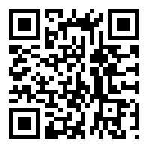

注： 4月8日下午将会议链接发到报名人员邮箱。

细胞生物学平台

生物医学测试中心